שיעורי בית - רשימה ומילון

- כיצד מאוחסן המידע במבנה הנתונים Hashmap?(כגון Dictionary)
* במבני נתונים מבוססי – HashMap המידע מאוכסן בשיטת צמדי "מפתח-ערך”, כאשר לכל ערל יש מפתח אשר מייצג אותו.

- מה היתרון באיחסון מידע ב Dictionary על פני רשימה או מערך?
*היתרון הוא קלות הגישה בשליפת\השמת נתונים, שכן זה מקל עלינו משום שאנחנו לא צריכים לחפש ערך, ויכולים לפנות אליו באמצעות המפתח שלו, וזה תורם לקריאות הקוד, ויעיל יותר מחיפוש.

- מה היתרון בשימוש ב TryGet ב Dictionary?

*כדאי להשתמש ב – TryGet במצבים שבהם הקוד יאמר לקומפיילר לנסות לגשת למפתחות שעלולים לא להיות קיימים ברשימה, זוהי דרך יעילה יותר למנוע את החריגה.
- מה יקרה אם נעשה Add והמפתח כבר קיים במילון?
*שימוש באותו המפתח פעמיים יגרום לשגיאה, כלומר שנקבל חריגה.

- מהו KeyValuePair ? מתי לדוגמא נשתמש בו?
*KeyValuePair הוא למעשה – struct גנרי אשר מכיל עליו ערך ומפתח, אנו יכולים להשתמש בו למשל על מנת להדפיס ערך והמפתח שלו.

- מהו: Hash collision?
*התנגשות של HashCodes. אם לא נגדיר אחרת, אז המילון ינהל את הארוע הזה בעצמו. נוכל לשנות את אופן הטיפול בארוע על ידי דריסה של – ()Equals ו - ()GetHashCode.

- *אתגר כאשר קורה Hash collision ,כיצד מאוחסנים תאי המידע?

*הערך החדש יאוכסן כפי שהזנו, אך הערך הקיים(הישן) בעל ה – HashCode הזהה לזה החדש - ימחק מן המילון עם המפתח שלו. (מקווה שאני לא טועה, ניסיתי בקוד וזו התוצאה שקיבלתי.)

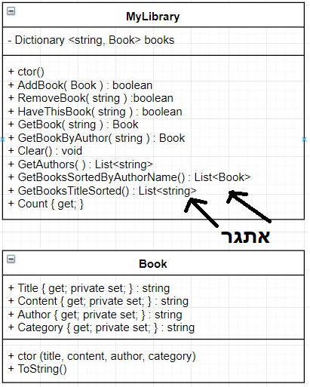
- .ממש את הדיאגרמה בצורה ההגיונית ביותר!
  - תכולת הספר = תוכן הספר (ניתן להמציא כמה שורות או להעתיק מהאינטרנט)
  - קטגורית הספר יכולה להיות לדוגמא : מתח, מדע בדיוני וכדו'
  - כתוב פונקציית ToString עבור מחלקת MyLibrary ושם הדפס את כל הספרים בספריה ואת שמותיהם (השתמש ב foreach)
  - .המפתח המחרוזתי ב Dictionary עבור הספרים במחלקה MyLibrary הוא כותרת הספר.
  - בפונקציה AddBook עליך לבדוק שהספר אינו קיים בספרייה. אם הוא כבר קיים החזר שקר, אחרת הוסף אותו והחזר אמת . תיזכורת: מזהה הספר במילון הוא לפי הכותרת שלו
  - הפונקצייה RemoveBook מסירה את הספר ממאגר הספרים בספרייה. אם הספר קיים במאגר- הפונקציה תסיר אותו ותחזיר אמת . אם לא קיים יוחזר שקר
  - הפונקצייה HaveThisBook בודקת אם הספר קיים במאגר. אם כן יוחזר אמת אחרת יוחזר שקר
  - הפונקציה GetBook בודקת אם הספר קיים במאגר (לפי הכותרת שלו) , אם כן יוחזר הספר אחרת יוחזר null
  - הפונקציה GetBookByAuthor בודקת אם ספר קיים במאגר לפי שם הסופר! שים לב: שם הסופר הוא לא המפתח שלפיו מאוחסנים הספרים ( מה שאומר שיש לסרוק את המאגר ידנית, או לחילופין *אתגר: לייצר מאגר נוסף שהמפתח שלו הוא לפי שם הסופר) ,אם קיים ספר במאגר עבור אותו הסופר יוחזר הספר, אחרת יוחזר null
  - הפונקציה Clear מנקה את כל הספרים מהספרייה
  - הפונקציה GetAuthors מחזירה רשימה של כל הסופרים של כל הספרים בספרייה (אין חשיבות לסדר)
  - הפונקצייה GetBooksSortedByAuthorName מחזירה רשימה של כל הספרים בספרייה, הממויינים לפי שם הסופר
  - הפונקציה GetBooksTitleSorted מחזירה רשימה של שמות הספרים (ממויינת לפי ה (abc
  - הפונקציה Count מחזירה את מספר הספרים בספרייה.

בהצלחה!
נ.ב.
למקרה ונשאר זמן... :) לצורך חזרה על List יש לבצע שוב את התרגיל עם שולחן הגיבורים(של שיעור שעבר) רק עם List (שינויים בקוד בהתאם :))

בהצלחה שוב!😁

